Fortsatt betydelig lavere trafikk enn normalt i bomstasjonene i Oslo
Tallene fra Fjellinjens bomstasjoner i februar viser en nedgang i antall bompasseringer på 16 prosent, sammenliknet med samme måned i fjor. Nedgangen var størst i bomstasjonene på bygrensen.
Totalt antall registrerte passeringer i de tre bomringene i og rundt Oslo i februar viser 25,5 millioner registrerte passeringer, noe som tilsvarer en nedgang på 16,5 prosent sammenlignet med februar i fjor. Når man tar med tallene fra januar betyr dette at trafikken har ligget 17 prosent under normalen, så langt i år.
Størst nedgang på grensen mellom Oslo og Viken
- Det er fortsatt betydelig mindre trafikk enn normalt i våre bomstasjoner, og nedgangen er størst i bomstasjonene på grensen mellom Oslo og Viken hvor det er 20 prosent færre passeringer enn normalt. Det har vært omfattende koronatiltak i perioden, og som i 2020 ser vi en sammenheng mellom omfattende koronatiltak og mindre trafikk i våre bomstasjoner, sier trafikkanalytiker i Fjellinjen, Stian Strøm Arnesen.
Elbilandelen har vært jevnt rundt 24 prosent de siste månedene, men det er likevel 1,4 prosentpoeng høyere enn i februar i fjor. Andelen passeringer med elvarebil var 1,3 prosent av totalt antall passeringer.
Fordeling på drivstoffgruppene bensin, diesel og elbil er målt for hele døgnet. Tabellen under viser en prosentvis fordeling for de tre bomringene i februar 2021.
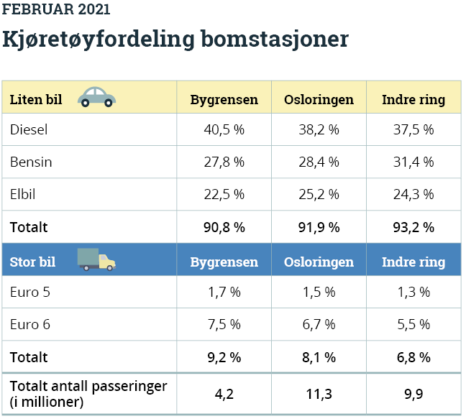
Tallene er basert på foreløpig tallmateriale.

